

TRABAJO FINAL:
PRÁCTICA PROFESIONAL

Profesor: Medina Pablo.
Alumna: Leguisamón María.

Propuesta:
Mi propuesta de trabajo es la planificación diaria de Instagram sobre mi propio emprendimiento.

Fecha 07/04/21:
Lo primero que hice fue especificar principalmente quien es el mercado meta de mi emprendimiento, para poder realizar mis estrategias en base al mercado. Es por eso que identifique el género, las edades, y las localidades donde residen mis clientes.
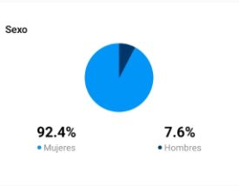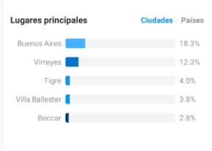
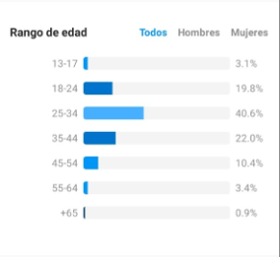

Fecha 16/04/21:
El día anterior a la fecha 16/04 lo que hice fue redactar en un hoja nuestra social Styling, para que al día siguiente junto con mi hermana hiciéramos un vivo en nuestra cuenta de Instagram con nuestros seguidores. Lo que hicimos en el vivo, fue contar básicamente, quienes somos, es decir una mini presentación de cada una, luego pasar a contar como surgió y empezó el emprendimiento, y a medida que íbamos interactuando con los seguidores, surgían varias preguntas de los seguidores, como por ejemplo, temas relacionados a las ventas mayoristas, cuáles son las dificultades que tenemos en nuestro trabajo al ser emprendedor, métodos de pago y de envíos al interior. El realizar este vivo, nos sirvió mucho como marca, ya que pudimos llegar mucho más a los seguidores, tuvimos una charla directa y recibimos sugerencias por parte de ellos, esto nos acercó y pudimos conectar mucho más con nuestro público.

Fecha 23/04/21:
Luego de especificar el mercado meta, lo que necesitábamos era poder identificar cuáles eran los días y horarios en que los seguidores más veían nuestras historias y publicaciones. El identificar esto, nos da una guía para nuestra estrategia, de cuando nosotras podemos subir nuestro contenido para que tenga más visibilidad.
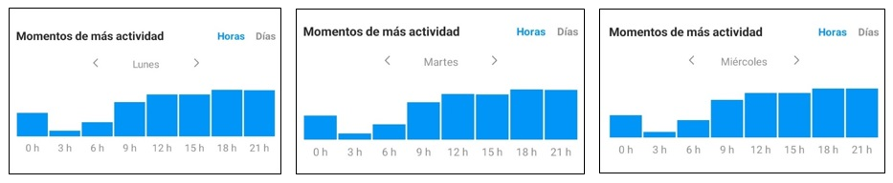
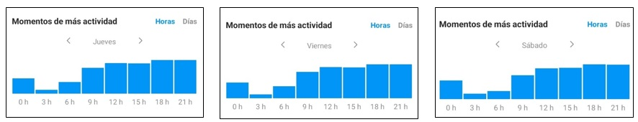
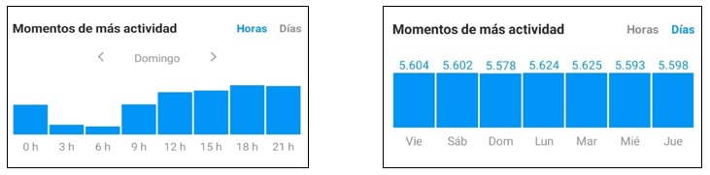

Fecha 28/04/21:
En base a los resultados obtenidos de las estadísticas. Definí lo siguiente:
- Cantidad de historias a subir entre 5 y 7 historias (mínimo 2 o 3 espontáneas).
- Horarios de historias: entre las 12hs a 15hs y 21hs a 22hs.
- Días para subir historias: viernes, sábados, domingos y martes.
- Días para publicaciones o reels: lunes (entre las 18hs o 21hs) o miércoles (entre las 18hs o 21hs).

Fecha 03/05/21:
Desde la fecha 03/05 hasta el 08/06, estuve planificando la publicidad y las promociones para el HOT SALE.
Elegí 5 modelos específicos de pijamas, que son los más vendidos, para el Hot Sale. Realizamos un shooting de fotos específico para estos 3 días.
La publicidad decidí pagar mediante los anuncios de Instagram por historias, los 3 días que duran el Hot Sale y también mandamos mensajes individuales a nuestros clientes fieles, avisándoles sobre las promociones que iban a ver.
Con las promociones decidí hacer un 20% de descuento sobre los pijamas, con envíos sin cargo por zona norte y poder abonarlo hasta 3 cuotas sin interés. También promociones sobre los soquetes comics, llevando a partir de 3, 6 y 12 pares.

Fecha del 10/05 hasta el 12/05:
Durante estos 3 días, planifique todas las historias y publicaciones que se tenían que subir a Instagram con sus respectivos horarios, y también actualice la línea de Whatsapp Business, ya que es uno de los medios por la cual los seguidores se comunican con nosotros. Debido a la gran demanda por el Hot Sale, decidí extender las promociones hasta el día 16/05.

Fecha 18/05/21:
Al finalizar la semana de promociones, realice las comparaciones de ventas y medios de pago con respecto al año pasado.
Resultados obtenidos:
- El año pasado se vendió 68 pijamas durante los 5 días, en comparación con este año, se vendió 111 pijamas en total.
- Los métodos de pago fueron casi idénticos al del año pasado. Los clientes que compraban 1 o 2 pijamas prefirieron pagar en efectivo, mientras que los clientes que compraban más de 3 pijamas, optaban por la opción de pagar con tarjeta de crédito con 3 cuotas sin intereses.
- Pero no solo aumento las ventas de los pijamas, sino que más del 60% que compraban pijamas, también sumaron a sus compras las promociones de soquetes comics.

Fecha 2/06/21:
Durante la semana del 02/06 hasta el 7/06, decidí poner en marcha la búsqueda de influencers, para que promocionen la marca. Opte por hablar nuevamente con la influencer que trabajo con nosotros el año pasado, y también de buscar alguien nuevo, que fuera de provincia pero que viviera acá en Buenos Aires, ya que es muy importante para nosotros como marca, llegar a más provincias.
Una de ellas es @anitaizaguirreiribarne, es Cordobesa y vive en Buenos Aires, cuenta con 89.6 mil seguidores en Instagram.
La otra influencer es @pau_rubiolo, también es Cordobesa y vive en Buenos Aires, junto a su novio que también es influencer, ella cuenta con 153 mil seguidores en Instagram y en Tik Tok cuenta con 850 mil seguidores.
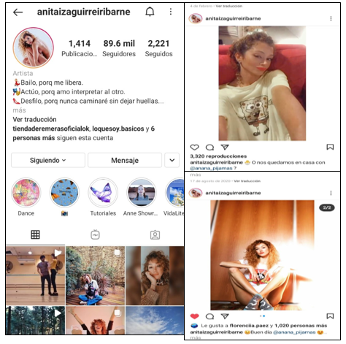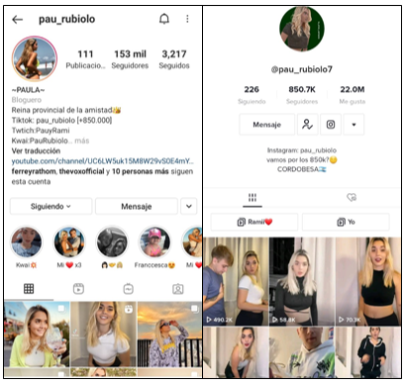
Al día de la fecha 18/06, ya fueron confirmadas ambas, para trabajar con la marca. Falta arreglar para que mes le vamos a enviar nuestros productos para que nos promocionen.

Fecha 16/06/21:
Para el cierre de este trabajo final, es necesario plasmar los resultados de todos los cambios que realice y lo nuevo que implemente, para poder saber si cumplí con los objetivos preestablecidos con anterioridad.
Indicadores de cumplimiento:
- Aumento de ventas.
- Aumentos de seguidores.
- Aumento de interacción.
Con respecto al objetivo de ventas, se aumentó un 42% más con respecto al año anterior.
Con respecto a los seguidores, no llegue al objetivo de conseguir 1000 seguidores, ya que logre aumentar 478 seguidores en 3 meses. Pero con respecto al aumento de interacción con los seguidores aumento un 29,4%.
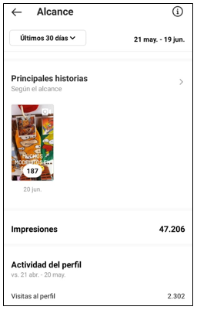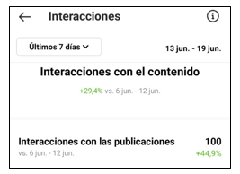
La cantidad de impresiones entre el últimos mes, tuvo un alcance de 47.206 vistas nuestras publicaciones, historias, reels, y durante la última semana del 13/06 al 19/06, tuvimos un aumento del 29,4% de interacciones con el contenido subido a la página.

Conclusiones:
En base a los resultados de los indicadores de cumplimiento, me indica que a pesar de no llegar con el objetivo del aumento de seguidores, quedo plasmado que las diferentes herramientas y estrategias que utilice, sirvieron, ya que aumento un gran % de ventas con respecto al año pasado y el alcance y las interacciones con los seguidores aumentaron drásticamente.

